**6S管理标准**

|  |
| --- |
| **编制/修订人： 日期： 年 月 日**  **质量审核人： 日期： 年 月 日**  **分管负责人： 日期： 年 月 日**  **批 准 人： 日期： 年 月 日**  **实 施 日 期： 年 月 日** |

|  |
| --- |
| **文件类别：[√] 管理标准 受控状态**  **[ ] 技术标准**  **[ ] 工作标准** |
| **本文件由质量管理部颁布，根据需要分发于以下部门：**  **综合管理部 [ 1 ] 生产管理部 [ 1 ] 质量管理部 [ 1 ]**  **技术研发部 [ 1 ] 采 购 部 [ 1 ] 安 环 部 [ 1 ]**  **财务管理部 [ 1 ] 营 销 部 [ 1 ] 设备保障部 [ 1 ]**  **存 档 [ 1 ]** |

**【目 的】**

为了营造一个安全、健康、整洁、干净、清爽、明亮、宽敞的工作环境，提高设备寿命，提高工作效率，保证工作质量，使工作环境整洁有序，预防为主，保证安全而建立此管理标准。

**【适用范围】**

本标准适用于公司所有区域（包括生产车间、办公室、食堂、厂区公共区域）。

**【职 责】**

1 6S推行部门组织文件的起草。

2 由质量部负责对文件进行审核，批准，放行。

3 6S管理人员全程参与并监督执行。

**【内 容】**

**一、6S管理概述:整理（SEIRI）、整顿（SEITON）、清扫（SEISO）、清洁（SEIKETSU）、素养（SEITSUKE)、安全（SAFETY)。**

1 整理(SEIRI)--将工作现场的所有物品区分为需要品和不需要品，除了有需要的留下来，其它的都清理掉。目的:腾出空间，空间活用，防止误用，保持清爽的工作环境。

2 整顿(SEITON)--把留下来的必要用的物品依规定位置摆放，并放置整齐加以标识。目的:工作场所一目了然，消除寻找物品的时间，整整齐齐的工作环境，消除过多的积压物品。

3 清扫(SEISO)--将工作场所内看得见与看不见的地方清扫干净，保持工作场所干净、亮丽，创造良好的工作环境。目的:稳定品质，减少工业伤害。

4 清洁(SEIKETSU)--将整理、整顿、清扫进行到底，并且制度化，经常保持环境处在整洁美观的状态。目的:创造明朗现场，维持上述3S推行成果。

5 素养(SHITSUKE)--每位成员养成良好的习惯，并遵守规则做事，培养积极主动的精神(也称习惯性)。 目的:促进良好行为习惯的形成，培养遵守规则的员工，发扬团队精神。

6 安全(SAFETY)--重视成员安全教育，每时每刻都有安全第一观念，防范于未然。 目的:建立及维护安全生产的环境，所有的工作应建立在安全的前提下。

**二、 6S推行的步骤**

1 建立6S管理小组

* 1. 公司生产、质量、技术、设备、安环、营销、财务、采购、综合等部门负责人均为6S管理小组的成员。
  2. 建立涵盖各车间、仓库、实验室、办公室、宿舍、食堂、厂区\厕所的6S管理标准。
  3. 公司总经理担任6S管理小组组长，副总经理担任6S管理小组副组长，组长至少每季度组织召开一次专题会议，对重大问题进行研究和决策，并保留会议纪要。
  4. 6S管理领导小组成员每季度至少参加一次6S管理会议、检查、培训等活动，并保存活动纪要。

2 建立6S管理推进小组

2.1 成立6S推进小组，主导全公司6S活动的开展。

2.2 公司副总经理担任6S推进小组组长，质量部长担6S推进小组副组长；其他部门负责人均为6S推进小组成员。

2.3 推进小组为6S管理的常设组织，主持6S推进日常工作。

2.4 公司各部门指派一位员工为6S推进干事。

2.5 各部门领导是本部门6S推进的第一责任人。

3 6S推行方法

3.1 整理的推行方法

3.1.1 深切认识推行6S工作的必要性，建立共识。

3.1.2 工作场所全盘定检。

3.1.3 各部门制定“需要”与“不需要”的基准。

3.1.4 对不需要物品“大扫除”

3.2 整顿的推行的方法

3.2.1 落实整理工作

3.2.2 决定置放场所，划放置线。

3.2.3 实施标识牌管理（目视之整顿)。

3.2.4 知道（在哪里，有所少，有多少）拿取归还。

3.2.5 三定管制（定位、定品、定量）。

3.3 清扫推行方法：

3.3.1 全员动手，上班前后10分钟将不需要的东西加以清除。

3.3.2 明确清扫对象，从天花板开始。

3.3.3 调查其来源，彻底根除。

3.3.4 建立清扫基准共同遵守。

3.4 清洁的推行方法：

3.4.1 用眼睛说话，贯彻落实6S执行状态。

3.4.2 制订各区域检查表格

3.4.3 维护干净清爽的现场。

3.5 素养的推行方法

3.5.1 落实持续推行前4S活动

3.5.2 建立共同遵守的规章至养成良好的习惯。

3.5.3 实施各种教育训练。

3.5.4 认识企业，参与管理。

4 6S管理培训

4.1 推行阶段综合管理部将公司6S管理培训纳入公司年度培训计划。

4.2 对公司领导层、6S管理专兼职人员、中层、全体职工，特别是新员工得6S管理知识培训的达到100%。

4.3 对新员工和转岗员工要实施专项培训管理。

4.4 了解相关各岗位人员对6S现场管理活动的方针，意义、基本知识有正确认识，能够正确表述和理解6S现场管理制度与公司、本岗位所涉及的管理内容及要求。

4.5 正常实施阶段，各部门在制定本部门培训计划时，纳入6S管理培训内容。

5 6S管理档案

5.1 质量管理部建立的6S管理文件档案包扩：

5.1.1 有关6S管理的行政文件。

5.1.2 6S管理领导小组每半年专题会议纪要。

5.1.3 6S管理小组每年参加的6S会议纪要、检查、培训等资料。

5.1.4 6S管理教育培训档案（包括：计划、内容、试卷、小结）。

5.1.5 6S奖惩档案。

**三、 奖惩**  
 1 生产管理部每周最少2次不定时对生产现场进行检查，按考核标准进行奖惩。  
 2 质量管理部QA每天上下班对各生产场所进行检查，按上述要求进行奖惩，并及时公示。对各部门全月综合奖惩进行统计，对符合要求的部门给予的奖励2000元。对符合要求的个人区域给予奖励100-500元，连续三月获奖的，奖金翻倍。

3 每年年底由小组推荐年度6S标兵和6S星级部门，总经理批准，给予6S标兵奖励：5000元 ；6S星级部门奖励：10000元。

**四、6S画线定位颜色管理标准（图片供参考）**

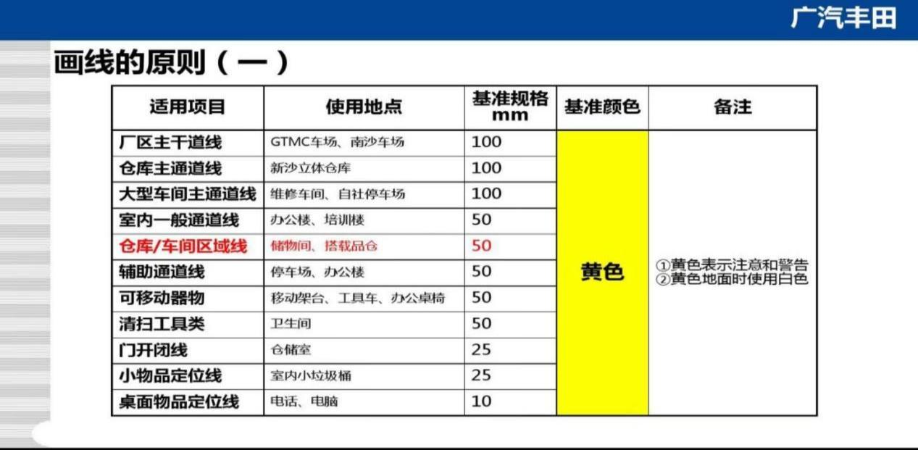

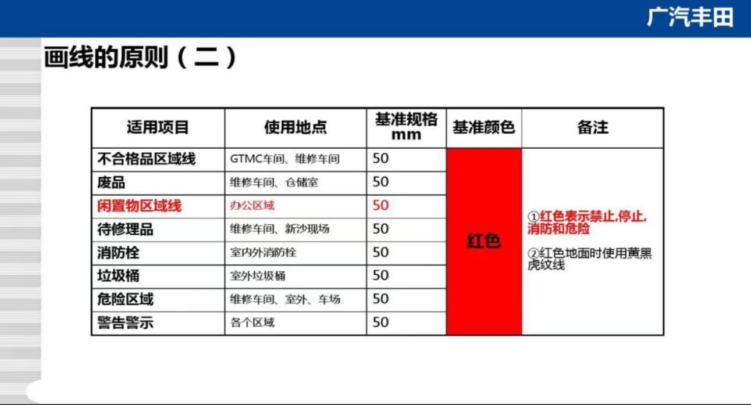

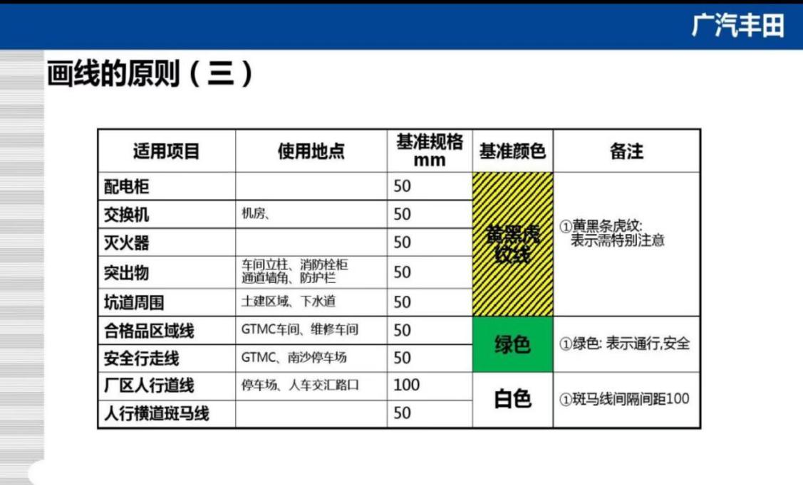

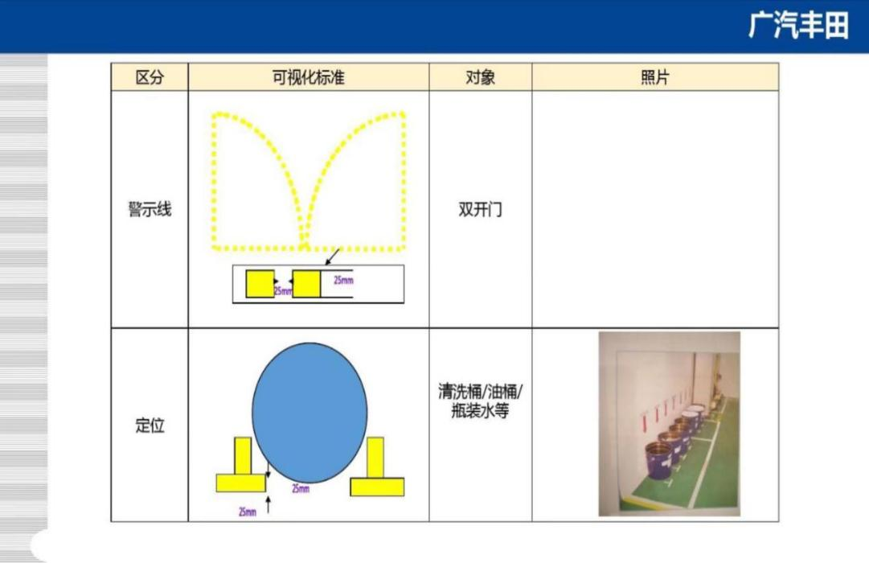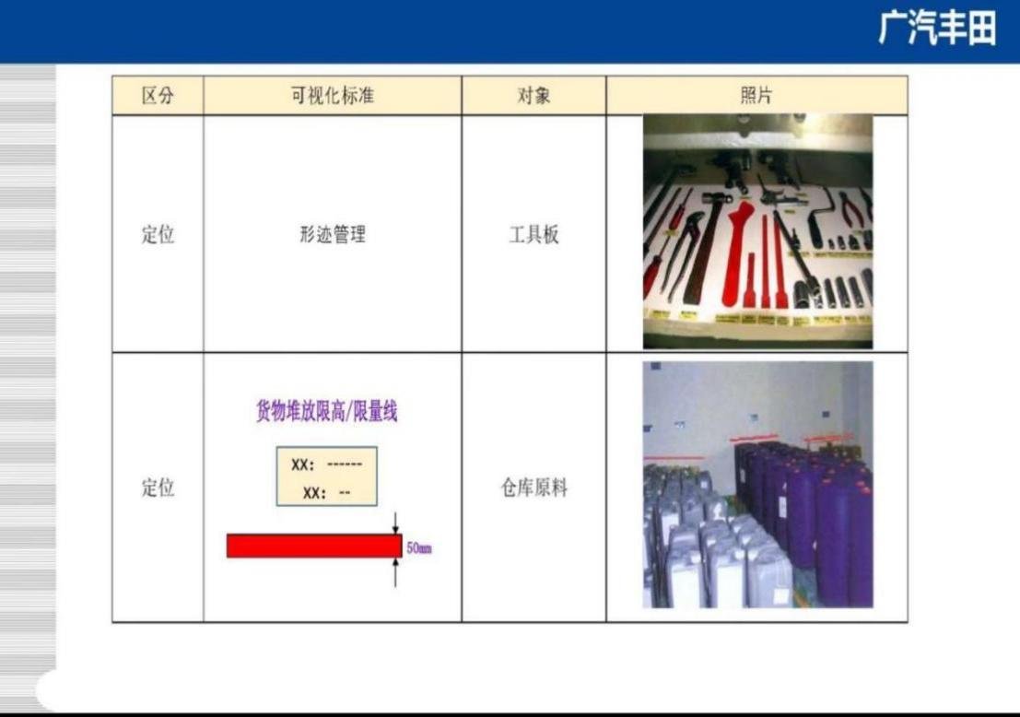

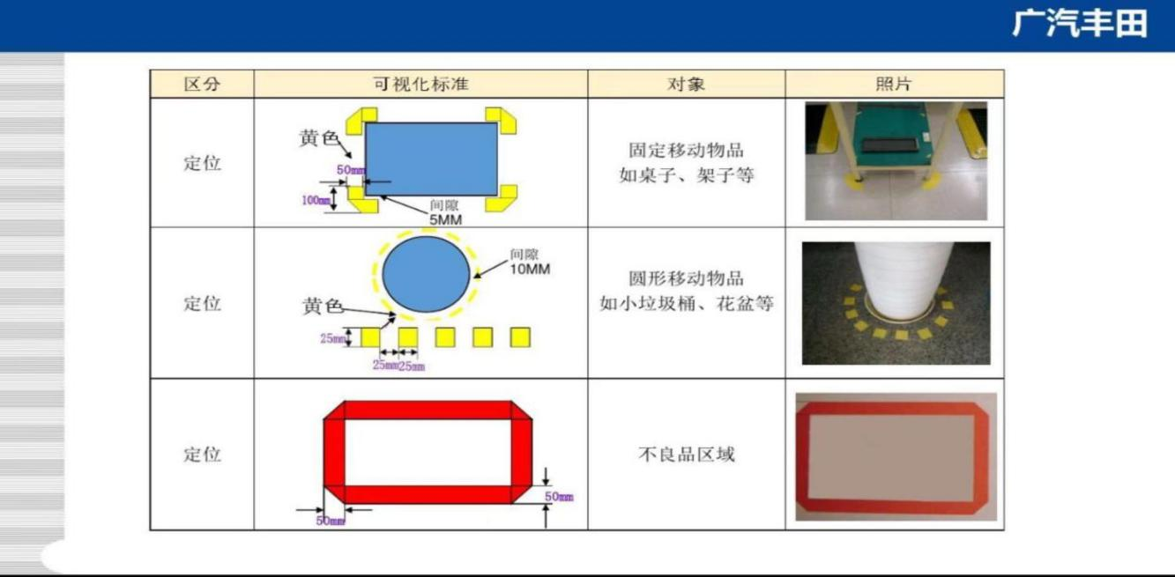

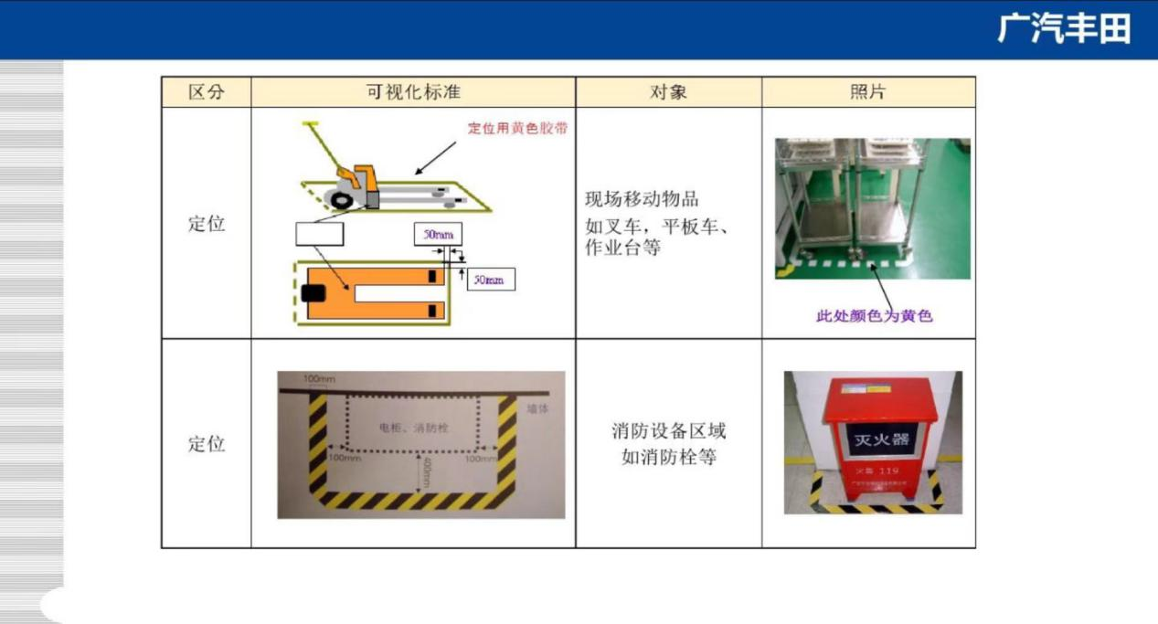

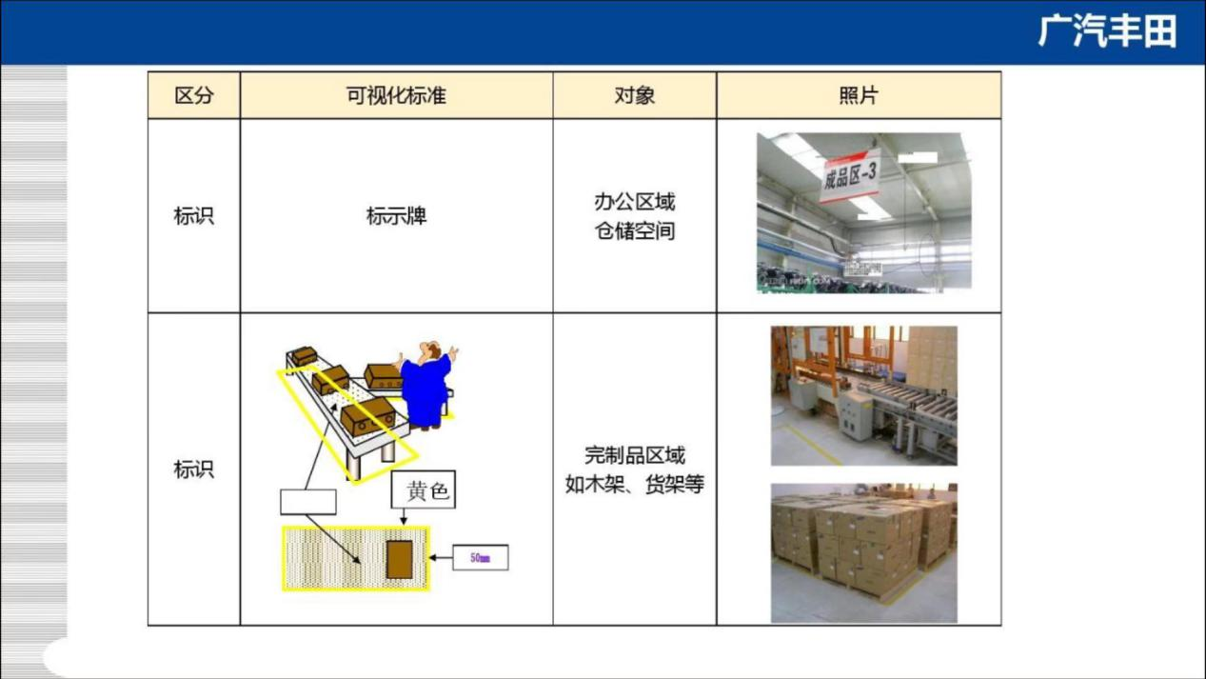

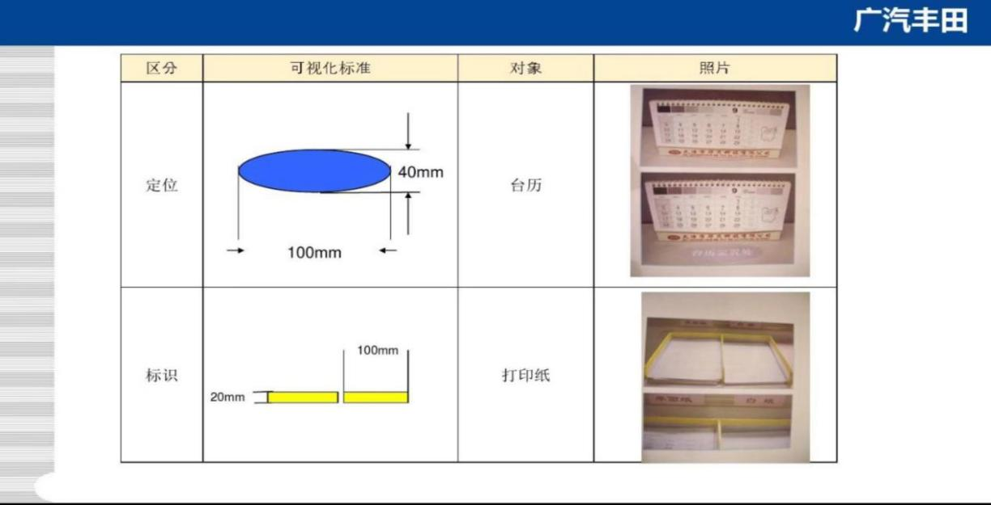

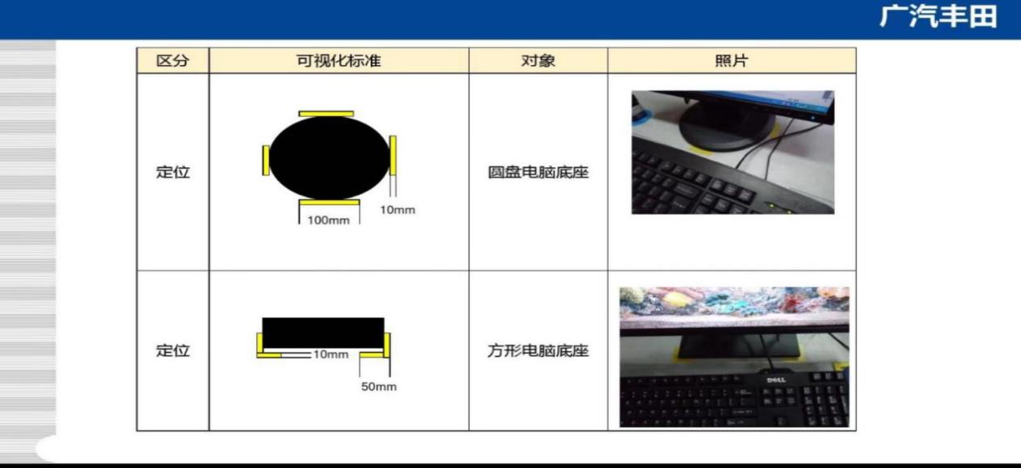

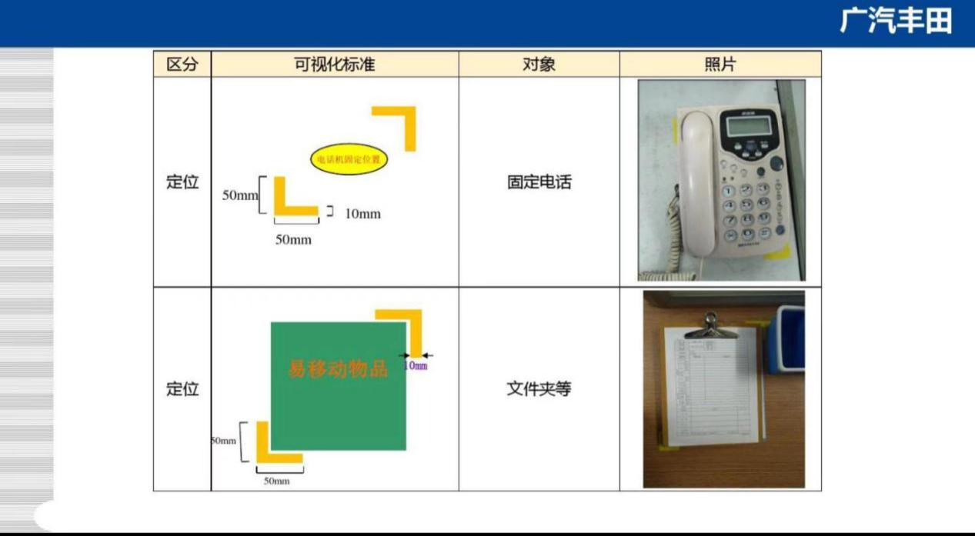

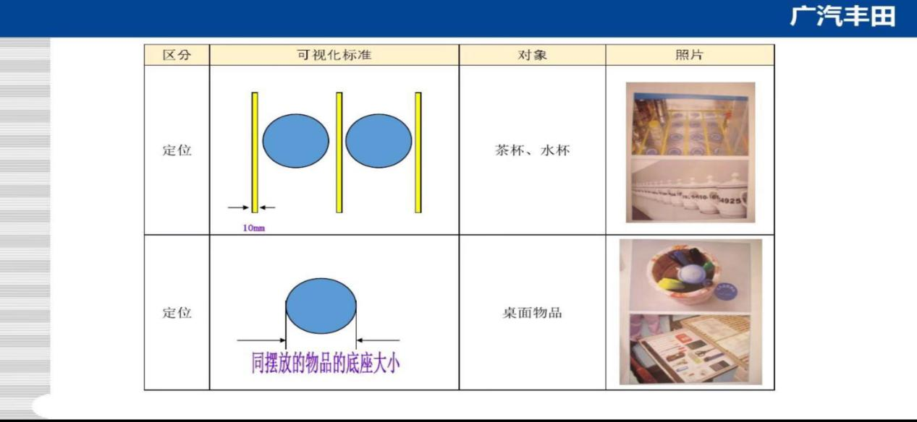

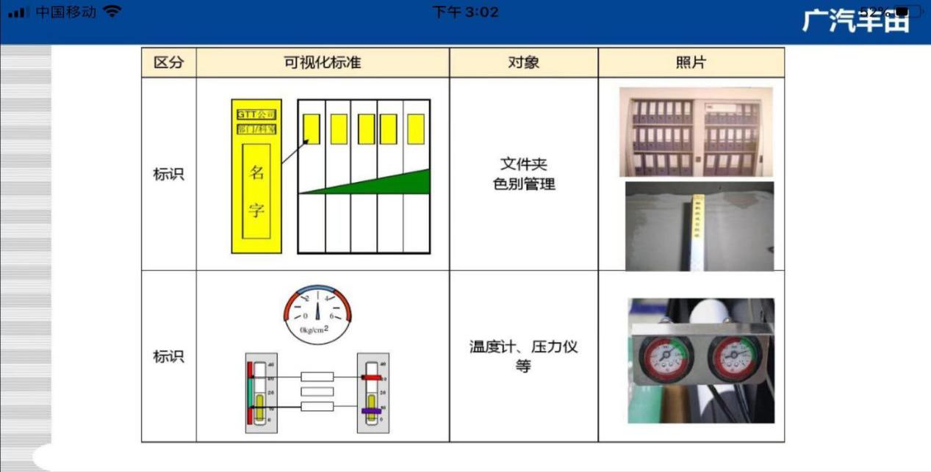

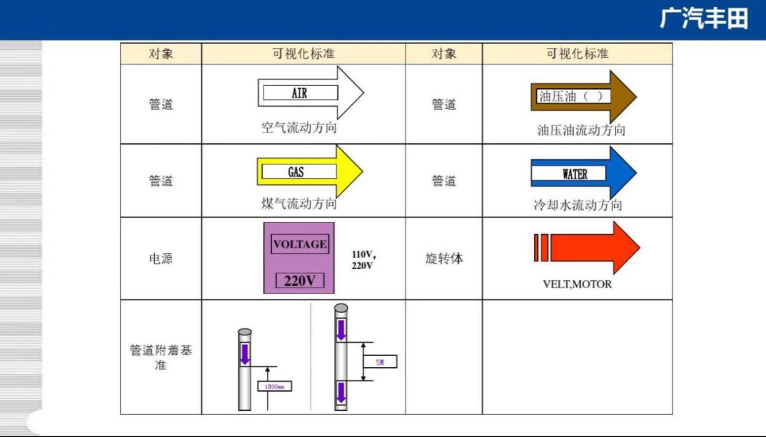

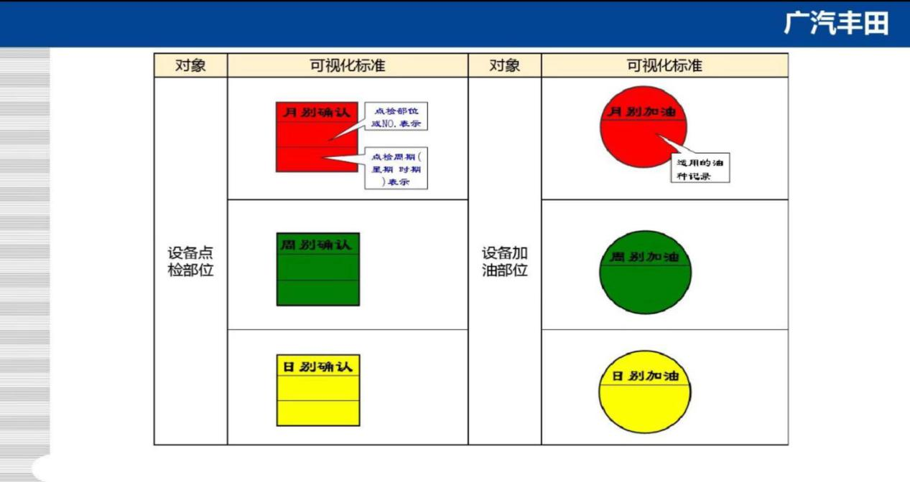

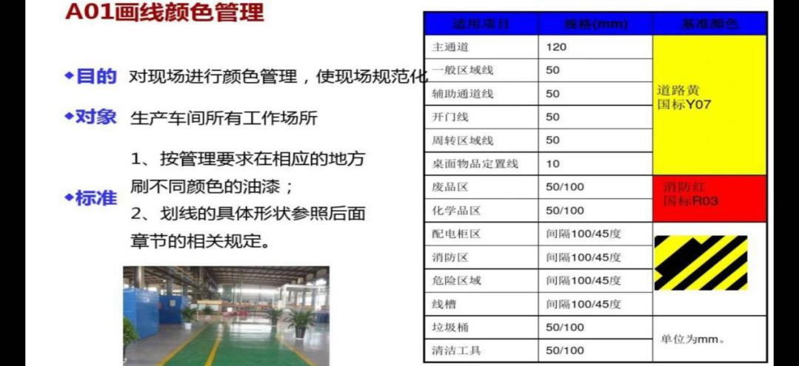

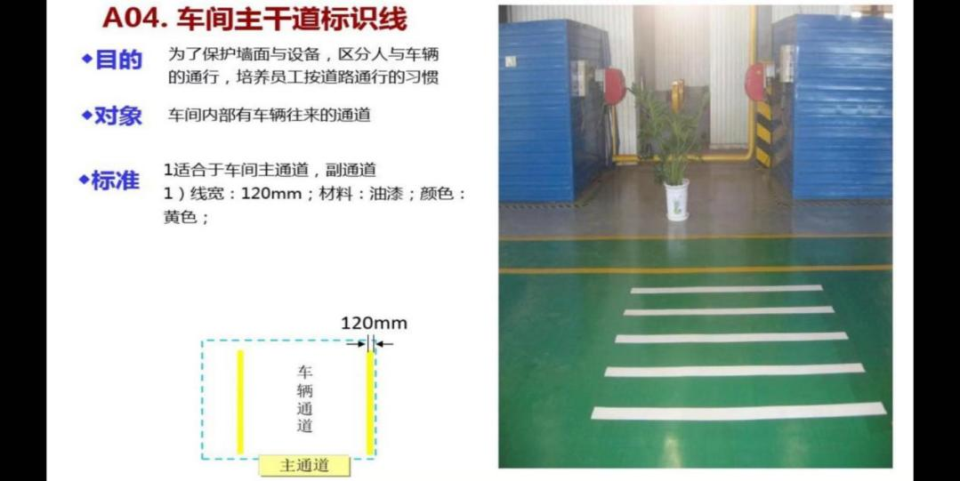

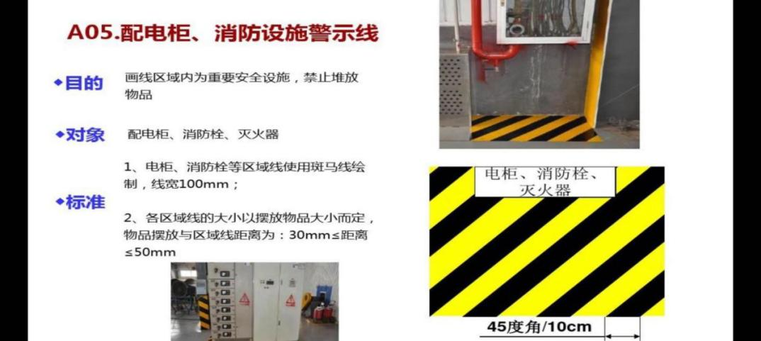

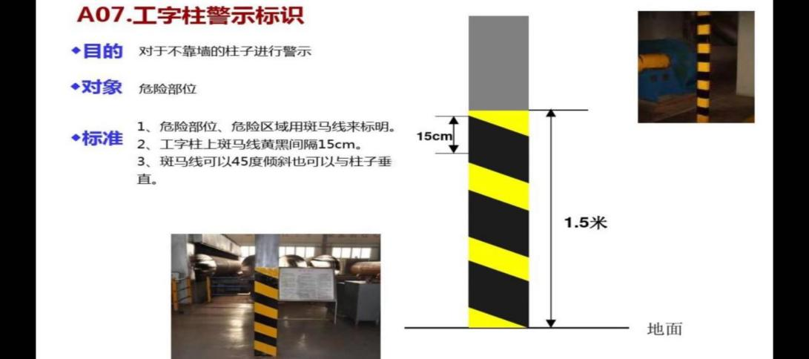

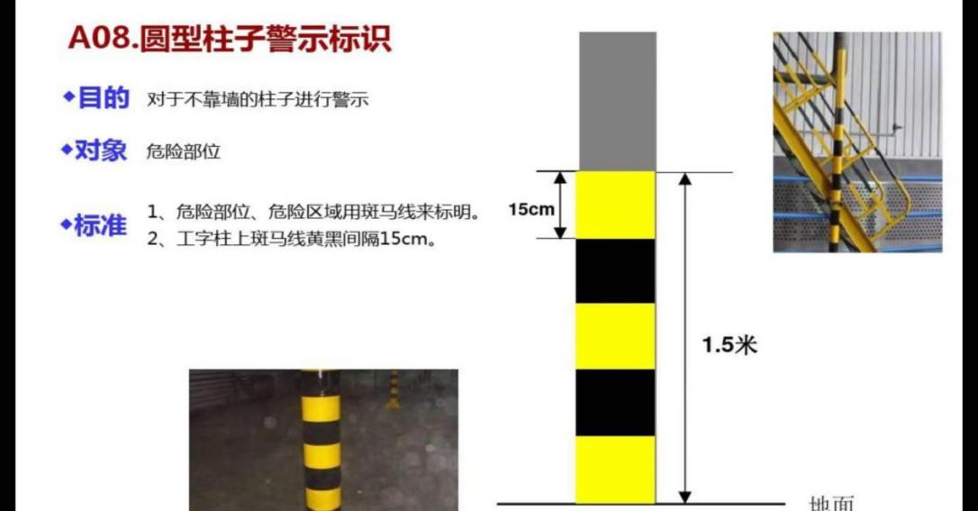

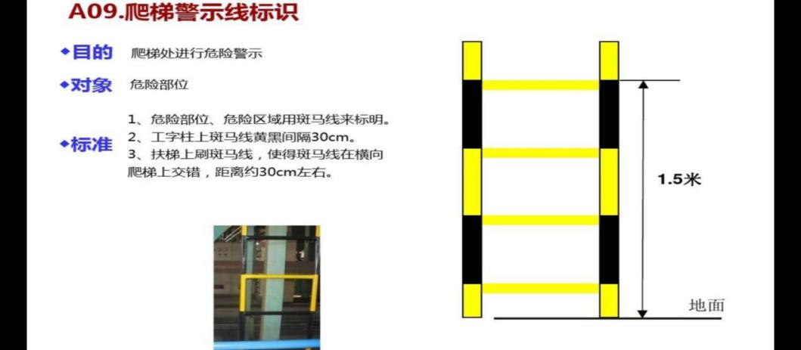

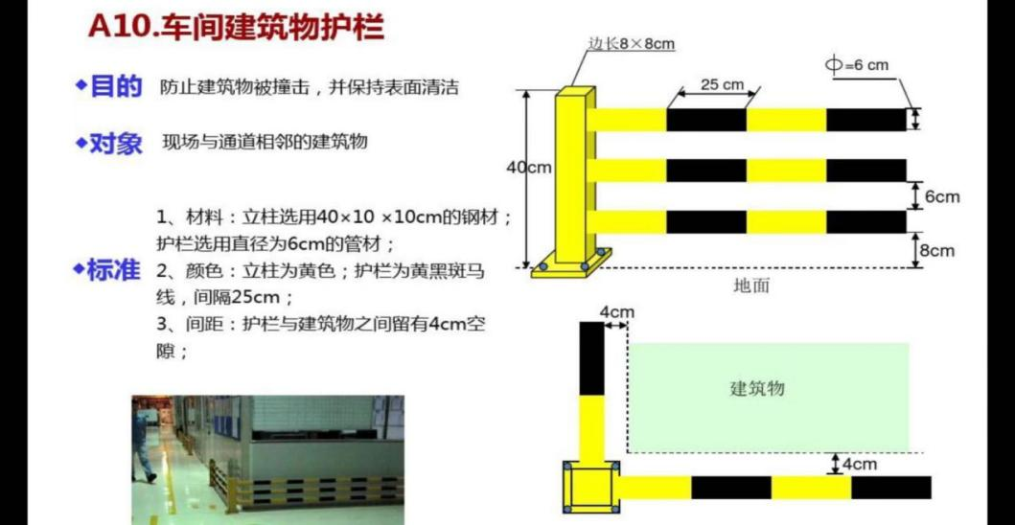

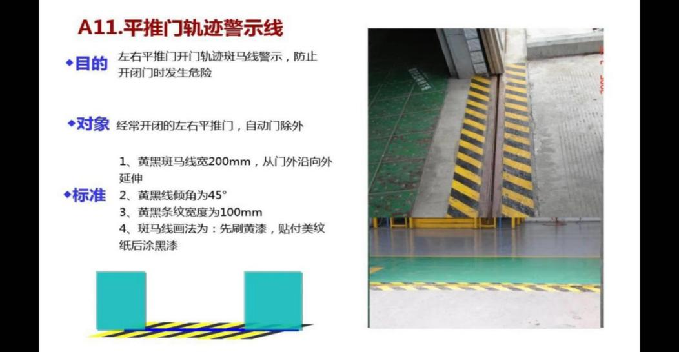

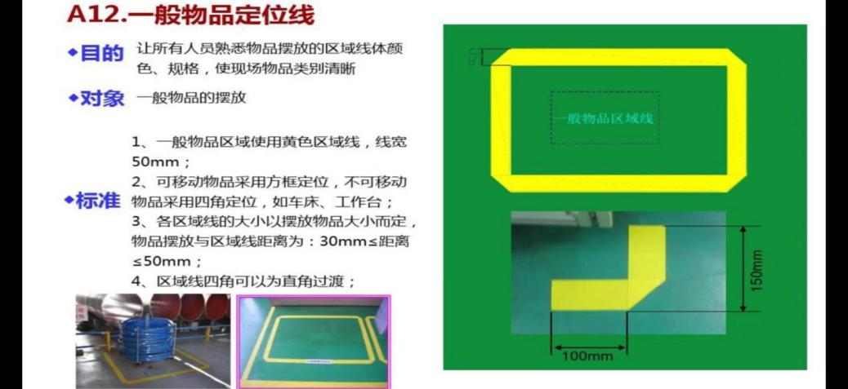

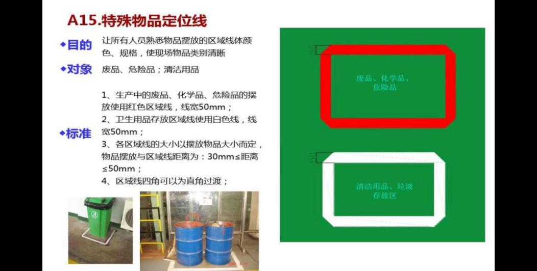

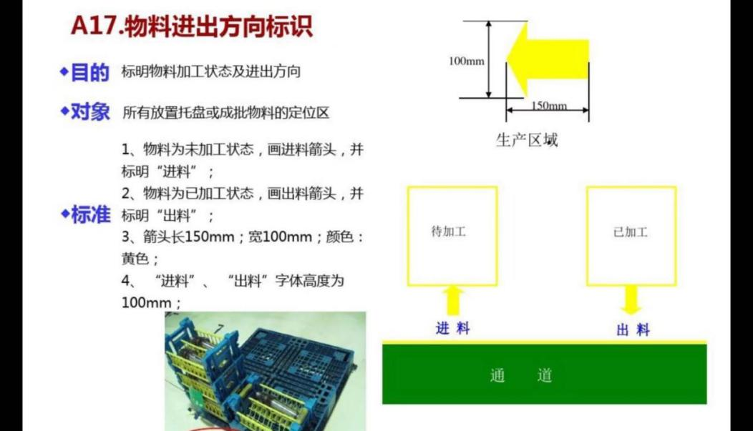

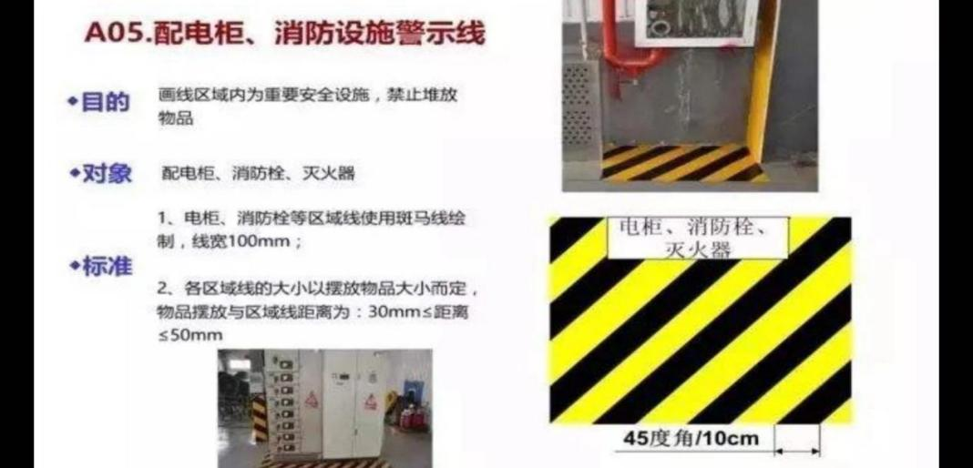

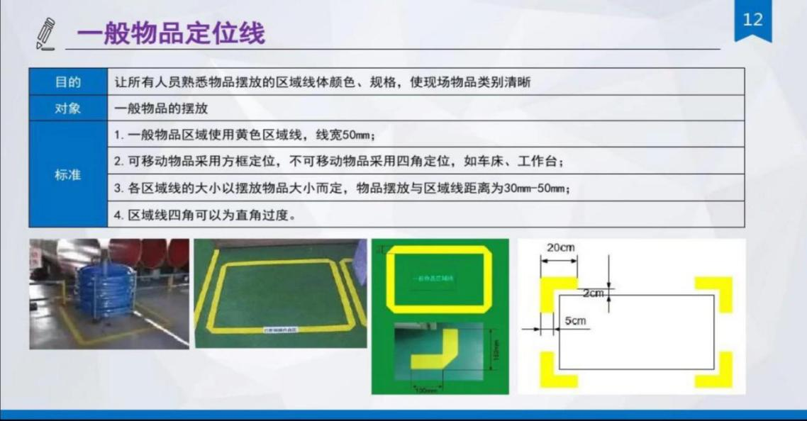

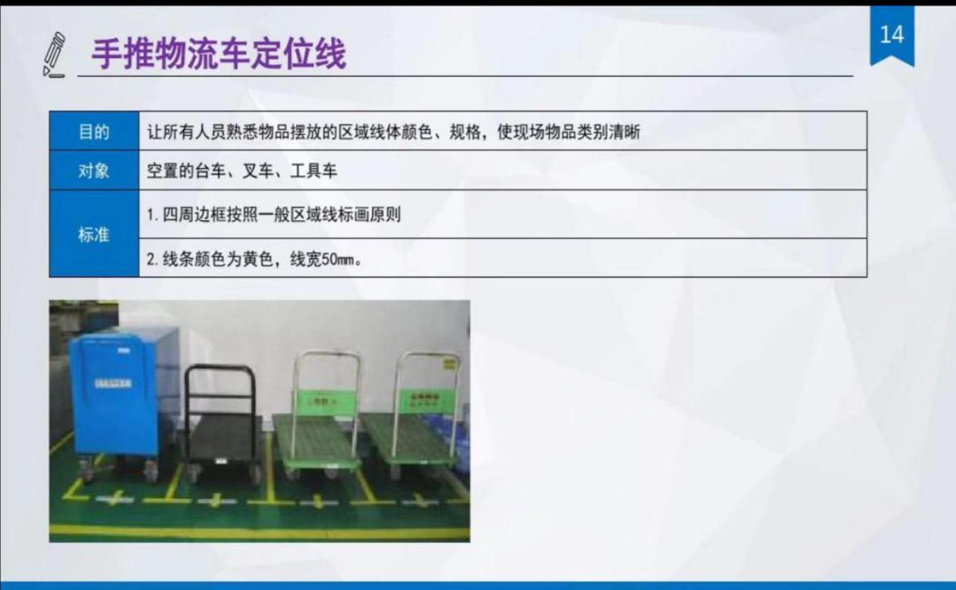

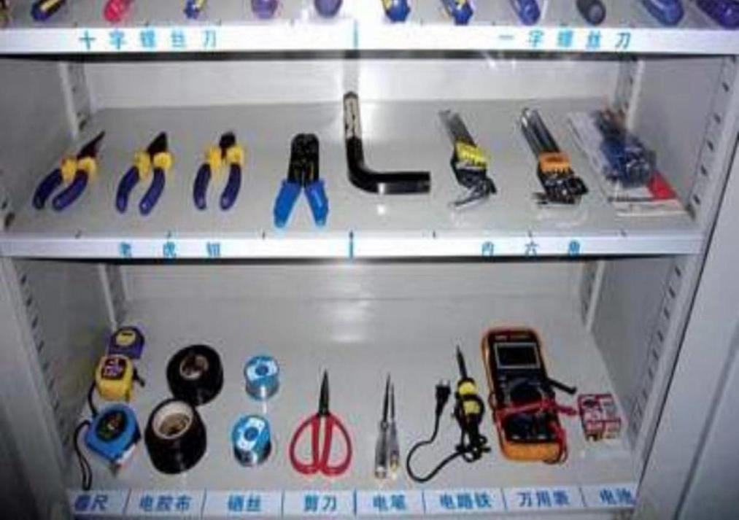

**五、管道流体标识**

|  |  |  |  |
| --- | --- | --- | --- |
| 序号 | 管道名称 | 颜色 | 尺寸 |
| 1 | 1热水供水管  2热水回水管 | 白字红底 | 1规格100X600MM管道直径160-249MM  2管道标识 |
| 2 | 1供油油管  2回油油管 | 黑字黄底 | 1管道直径59MM  2管道标识40X200MM |
| 3 | 1自来水管 | 白字绿底 | 管道直径59MM  2管道标识40X200MM |
| 4 | 1压缩空气 | 黑字灰底 | 管道直径59MM  2管道标识40X200MM |
| 5 | 1天然气 | 黑字黄底 | 管道直径59MM  2管道标识40X200MM |
| 6 | 1下水管 | 白字黑底 | 规格100X600MM管道直径160-249MM  2管道标识 |
| 7 | 1冷却水 | 白字绿底 | 规格100X600MM管道直径160-249MM  2管道标识 |

**六、6S处罚标准**

|  |  |
| --- | --- |
| 内容 | 处罚标准 |
| 划区 | 1无通道线，通道线脱落或不完整。扣5元  2物料划区不全或无区域线一处。扣5元  3设备，工具，配电柜箱无定置区域线一处。扣5元 |
| 通道 | 4无明显标志。扣5元  5有纸屑、烟头、口痰、塑料袋等杂物。扣5元  6有大量灰尘未清扫。扣20元  7物品占用通道且无警示牌。扣10元 |
| 地面 | 8有纸屑，口痰，塑料袋等杂物。扣10元  9有原材料，半成品及成品外包装脱落未清理。扣20元  10有油污，油渍及污垢。扣20元  11有大量积水且地面未清扫。扣20元 |
| 设备 | 12标识不清楚一处扣10元  13有与工作无关的物品扣10元  14设备上下及周围有灰尘，铁屑等不干净扣10元  15有电线、气管破损、设备漏油未及时上报等扣20元  16 设备上随意粘贴胶带、刀片乱丢等扣10元 |
| 物料放置 | 17未按分区放置一处扣20元  18物料与标识不一致且容器本身不干净扣10元  19同一区域内存放多种不同物料一处扣50元  20物料放置压线扣10元  21物料未按一定顺序摆放，杂乱扣20元  22对原材料，成品及半成品未按要求保存扣10元  23成品，半成品及原材料直接放在地上扣10元  24成品合格品与不良品未分开放置一处扣20元 |
| 记录桌椅，工柜 | 25桌面不清洁，记录本摆放杂乱扣5元  26桌子有与供桌无关的物品扣5元  27柜子里过时无用或与工作无关的物品扣5元  28周围不干净，有垃圾扣5元  29柜子里摆放杂乱，不干净扣 5元 |
| 防护用品 | 30操作台或岗位上防护用品乱放一处扣5元  31鞋乱丢没放在指定位置且摆放凌乱扣20元  32工衣在车间里随便挂，晾，未及时放入更衣柜或更衣柜门未关闭扣20元 |
| 墙壁 天花板、门窗 | 33有与工作无关的悬挂物扣5元  34有灰尘，蜘蛛网，鞋印，手印及污垢扣5元 |
| 卫生用具 | 35未放在制定位置或杂乱扣20元 |
| 饮水机 | 36有灰尘，脏污不干净扣5元 |
| 配线  配管 | 37配线线管未固定扣10元  38有多余用的电线，水管扣10元  39电线有裸露现象扣50元  40管道有漏水，漏料现象一处扣10元  41电柜电箱周围无消防措施一处扣20元  42电箱电柜无区域线或周围放置物品一处扣10元 |
| 危险物品 | 43未与作业区域分开扣10元  44无危险警示标志扣10元  45无急救措施一项扣10元  46无详细操作规程或注意事项扣10元  47无巡检记录一次扣10元 |
| 生产、工艺、质量记录 | 48记录本不干净或乱写乱画一次扣20元  49字体不工整、清洁，有连笔现象扣5元  50表格记录不完整扣5元  51交接班未签字或说明扣20元  52记录本有折角，破损现象一本扣5元 |
| 素养 | 53衣服脏乱，穿着不整洁一个扣20元  54未带厂牌或厂牌佩戴不正确一个扣20元  55男性留长发，不注意修边幅一个扣20元  56凡不着工装者一个扣20元  57讲粗话，脏话，吐痰，随地扔垃圾扣20元  58大闹、嘻戏、看书、看报，聊天，打瞌睡及呆坐等一个扣50元  59串岗，脱岗一次扣20元 |
| 制度执行 | 60制度、通知、指示未贴于墙上扣10元  61公司指示落实缓慢扣10元  62检查期内违反制度者一个扣20元 |
| 卫生间 | 63纸篓溢满未清理扣20元  64有明显臭味扣20元  65地面有杂物不干净扣10元 |
| 垃圾桶 | 66有垃圾溢出扣20元  67垃圾桶本身不干净扣20元 |

**【相关文件】**

|  |  |
| --- | --- |
| 文件名称 | 文件编号 |
|  |  |